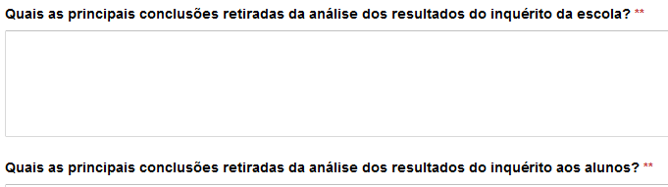

**Eco ementa**

Sr Encarregado de Educação

Vimos por este meio informar, que dentro do programa Eco Escolas, a escola vai participar no **concurso Eco Ementas**. A nível de escola todas as turmas devem elabora uma ementa com:

**Entrada**

**Prato principal**

**Sobremesa**

**Os pratos fazem concurso dia 14 de fevereiro**

Solicitamos que ajude o seu educando a participar